 | Göçmenlere Yönelik Dil Desteği  Avrupa Konseyi Araç Kutusu | 

76 - Göçmenlerin yer aldığı topluluk içinde dil destek etkinliklerinin hazırlanması
Amaç: Göçmenleri, özellikle de henüz yeni gelmişlerse, toplum içine çıkaracak etkinlikler düzenlenmesi konusunda rehberlik etmek.
Yeni gelen göçmenlerin, bölgede yaşayan ve gayri resmî rehberler olarak onlarla biraz zaman geçirmeye istekli kişilerle birlikte toplum içinde ziyaretler yapması ve faaliyetlerde bulunması en iyisidir. Üniversitede okuyan genç göçmenler söz konusu olduğunda, okul yetkililerinin ve/veya ebeveynlerin izninin alınması gerekebilir. Öğrencileriniz bir kabul merkezinde yaşayan yetişkin sığınmacılarsa da izin almanız gerekebilir. Herhangi bir etkinlik planlanmadan önce bunu kontrol edin.

Nereye gidileceğine karar vermek
Haritalara, yerel gazetelere ve İnternet sitelerine bakın ve yerel halkın yardımıyla, çevrenizle ilgili resimler kullanarak öğrencilerin ziyaret etmesinin ilginç ve yararlı olacağı yerlerin bir listesini yapın, örneğin:
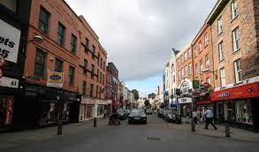 | 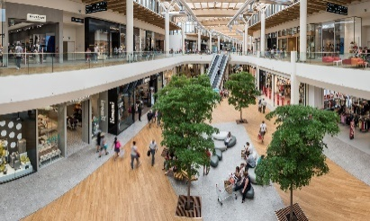 |  | 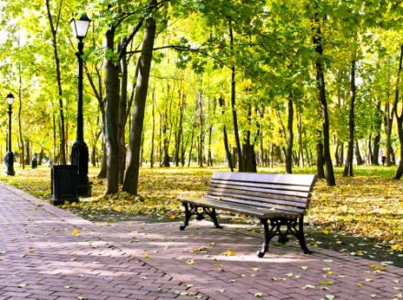
Ana cadde | Bir alışveriş merkezi | Bir market | Bir park
Yerel halkın ve öğrencilerin yardımıyla bir yürüyüş planlayabilir veya bölgedeki ücretsiz etkinlikleri aramak için İnternetten, yerel afişlerden vb. bilgi alabilir ve zamanları ve yerleri içeren bir liste yapabilirsiniz. Örneğin:
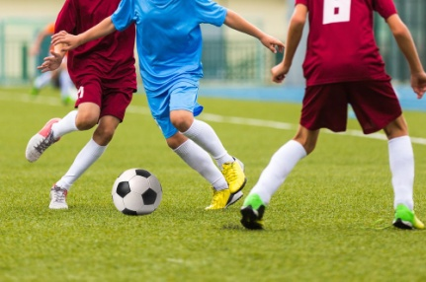 | 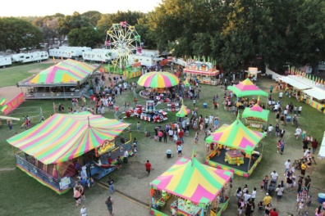 | 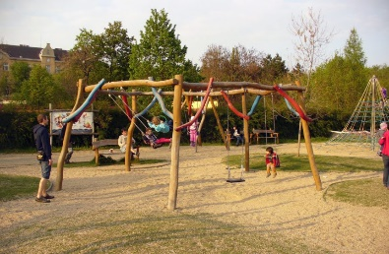 | 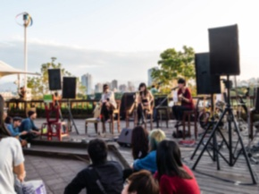
Bir spor kulübü | Bir kermes | Bir oyun alanı | Bir müzik etkinliği
Gezinin organize edilmesi
Grubunuzla aşağıdaki gibi soruları tartışın. Mümkünse, öğrenciler ve yerel haşlk küçük gruplar halinde konuşabilir.
 |  | 
Nereye gidelim? | Nerede buluşalım? | Ne zaman buluşalım?

Oraya nasıl gideceğiz?
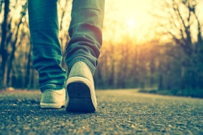 | 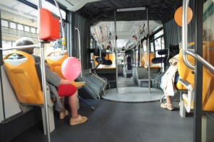
yürüyerek | otobüsle, tramvayla, metroyla

Bir gezi planlamak için faydalı dil: Mümkünse, yerel halk öğrencilere aşağıdaki gibi ifadeleri 'öğretmeye' yardımcı olabilir (ve onlara aynı şeyi kendi dillerinde nasıl söyleyeceklerini sorabilir):
- Hadi ...'a gidelim. ...'a gitmek ister misin?
- İyi fikir! / Hadi yapalım!
- Nerede? Ne kadar uzakta? Yaklaşık bir kilometre.
- Yürüyelim/otobüsle gidelim. Yürüyerek gidelim mi?
- ...'de [yer] saat ....'te buluşalım.
- Bir şişe su/bir harita/bir şemsiye getireceğim.

Diğer dil hazırlıkları: Bazı faydalı ifadeler
- Buna ne deniyor?
- Yarım ... alabilir miyim...?
- Ne kadar?
- Sende ... var mı? / Nereden bulabilirim?
- Fotoğraf çekebilir miyim?
- Evet, lütfen/Hayır, teşekkür ederim.
- Fiyatlar, ucuz, pahalı.
- Bunu denemek ister misiniz?
Geziden sonra: Deneyim hakkında konuşmak ve yazmak
Öğrenciler örneğin şunları yapabilirler:
- Gezi hakkında kendi dillerinde veya hedef dilde kısa mesaj/SMS yazabilir/sosyal medyada paylaşımda bulunabilir, topladıkları fotoğrafları veya diğer öğeleri paylaşabilirler.
- Sizinle birlikte aşağıdaki gibi dil hususları üzerinde çalışabilirler.
  - Duydukları yeni kelimeler
  - Söyledikleri veya söylemek istedikleri şeyler
  - Nereye gittiklerini ve ne yaptıklarını anlatmak: Nereye gittiniz? Orada ne yaptınız? Kimlerle tanıştınız? Yeni/farklı olan neydi? Ne tanıdıktı? vb. (fotoğraflar veya nesneler bunun için yardımcı olacaktır)
  - Oraya tekrar gitmek ister miydiniz? Neden? Neden istemezsiniz?
Gezilerden ve topluluk içindeki etkinliklerden sonra bunlar bir dil öğrenme etkinliğinin (örneğin bir grup fotoğraf albümü veya tüm katılımcıların katkılarıyla bir grup günlüğü) veya bir dil pratiği senaryosunun odağı haline gelebilir.

